报价单
在认真阅读公告后，完全响应贵公司的所有采购要求，其报价如下：
序号 | 名称及数量 | 规格 | 参考图片 | 定制需求
1 | 屏风礼盒包装*1个 | 尺寸：36.5*32*10cm  9*9*16cm（内盒尺寸）  材质：灰板+130g哑膜 天梭纹 | 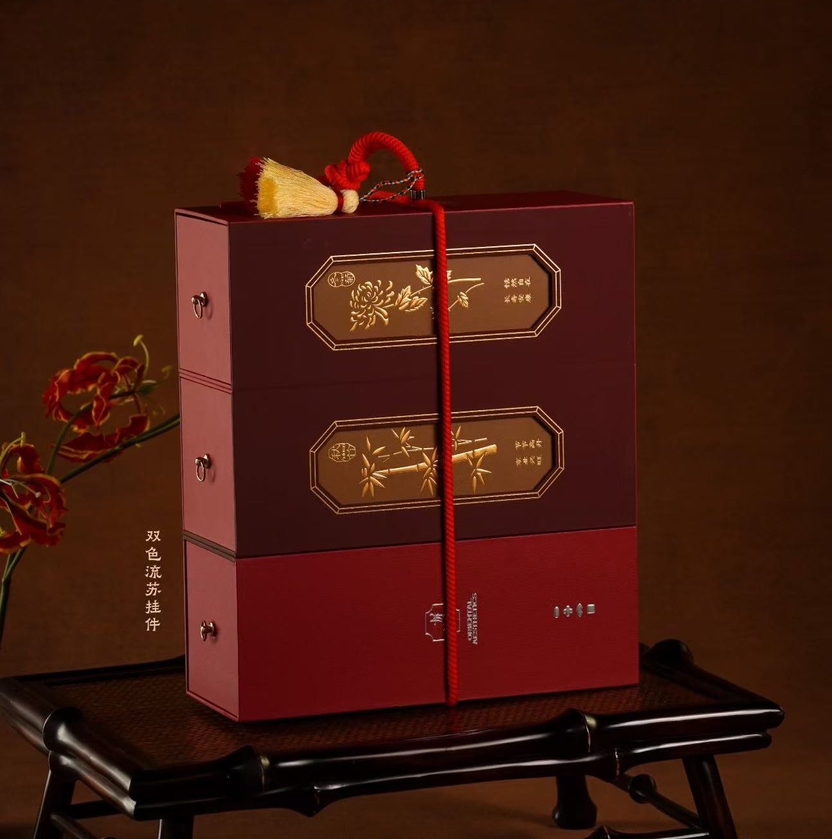 | 盒面定制神仙居元素，印刷logo
2 | 皮质挂件*1个 | 尺寸：8.5*8cm  材质：皮质 | 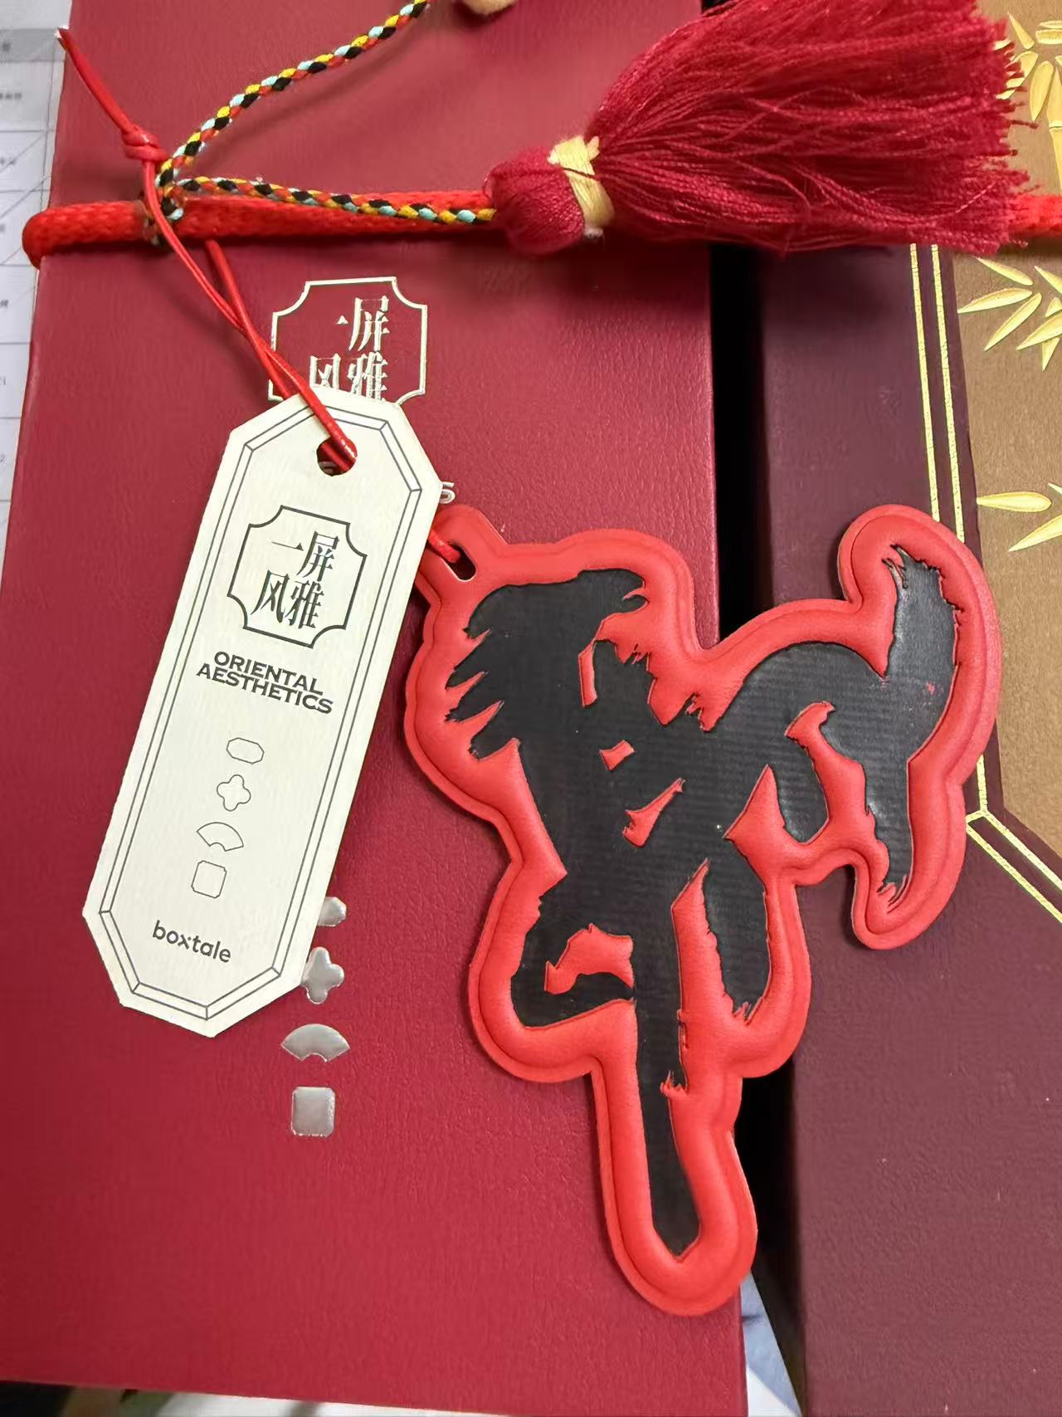 | 定制羊、logo
3 | 酸枣木茶杯*2个 | 尺寸：  7*7.5cm  材质：酸枣木 | 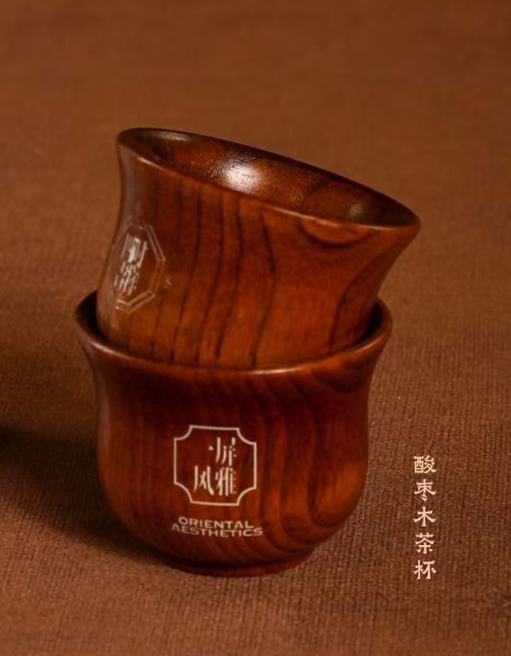 | 杯体印刷/激光logo
4 | 纳福迎春门神贴*1套（2张） | 尺寸：13*25  材质：双胶纸 | 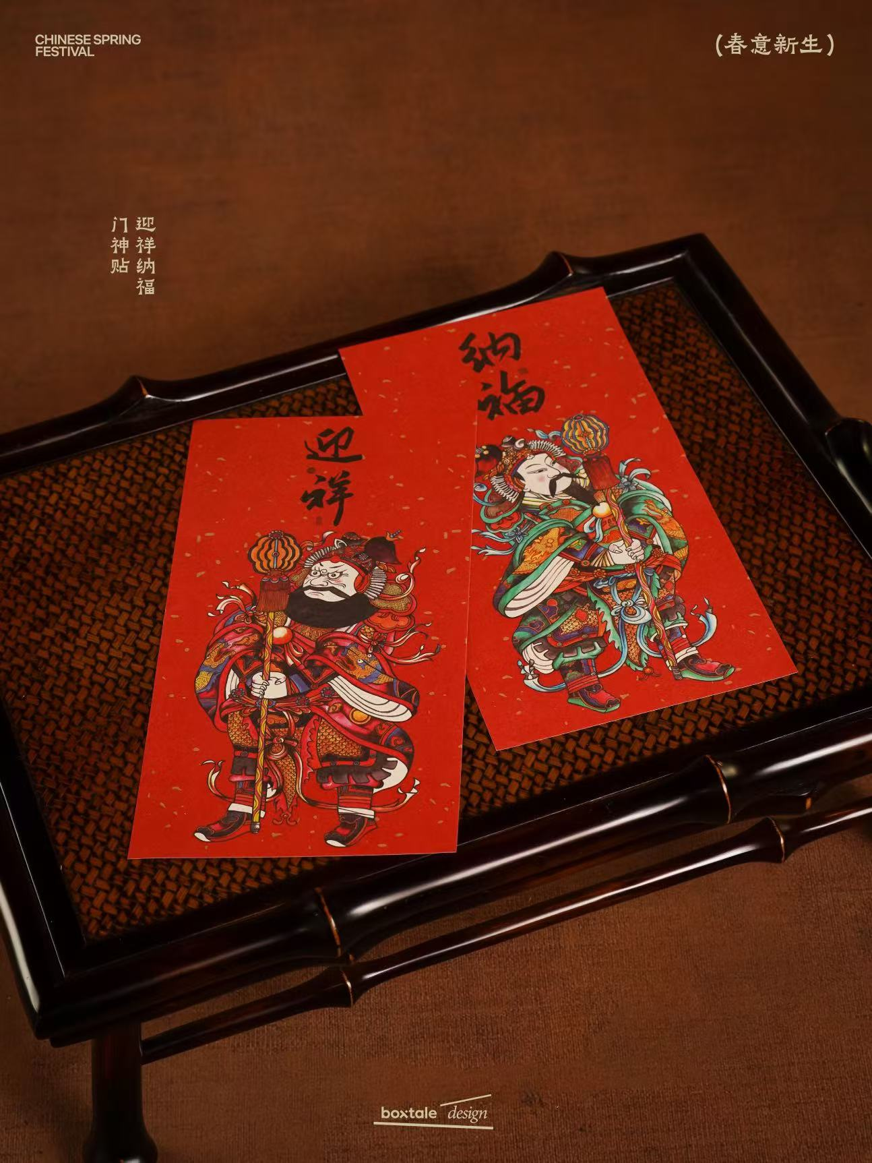 | 画面印刷logo
5 | 陶瓷筷架*4个 | 尺寸：5*2.5*4.5  材质：陶瓷 | 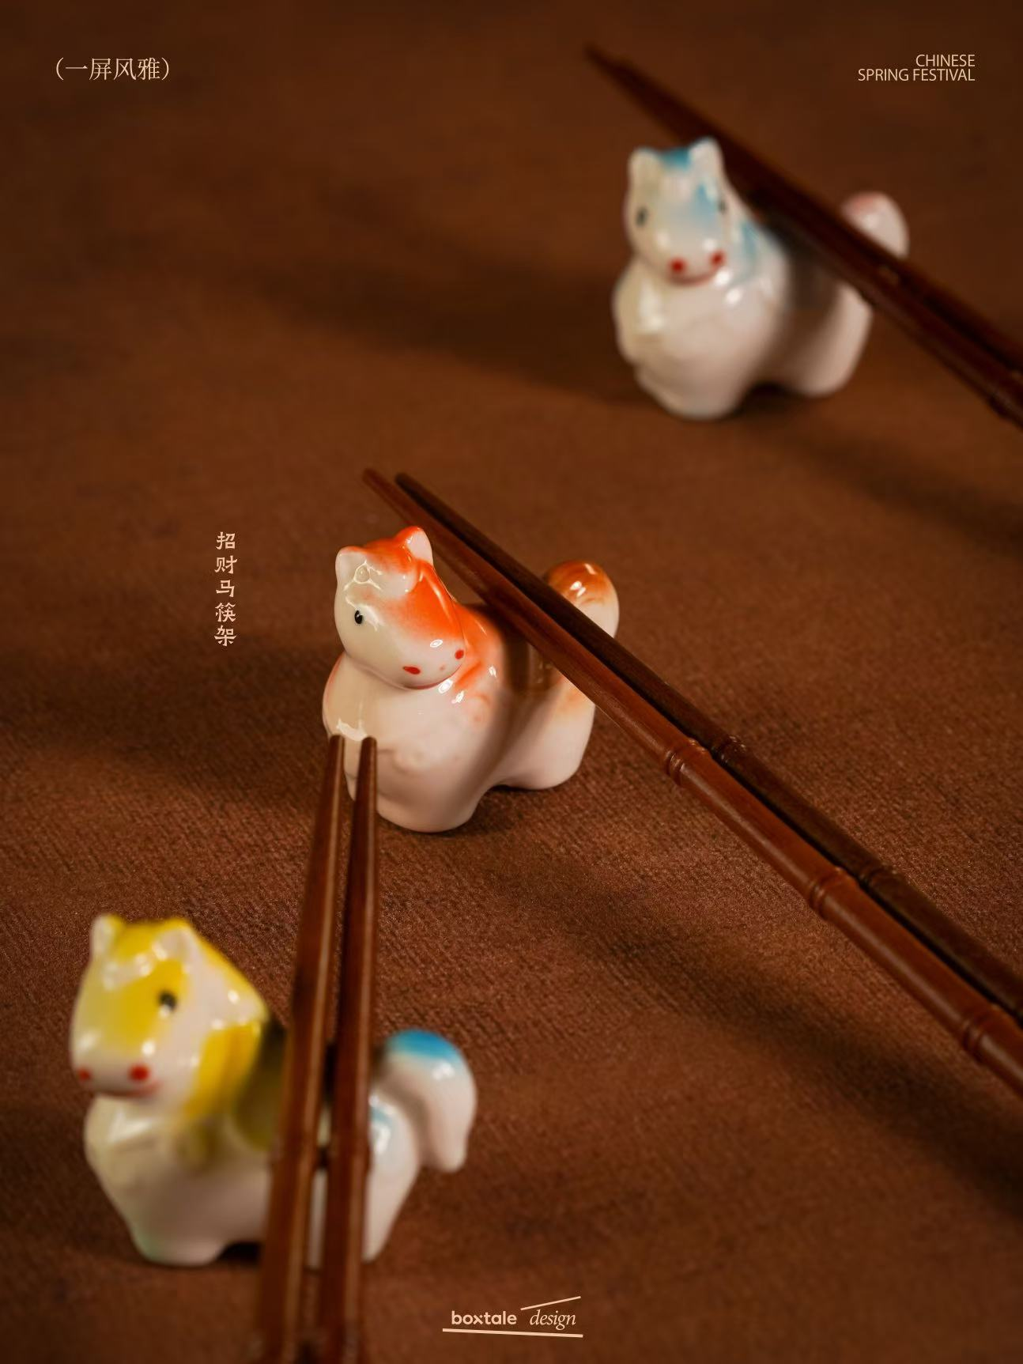 | 造型定制小羊
6 | 竹节鸡翅木福禄筷*4双 | 尺寸：23.5cm  材质：木 | 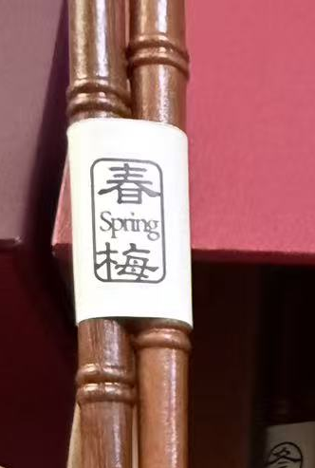  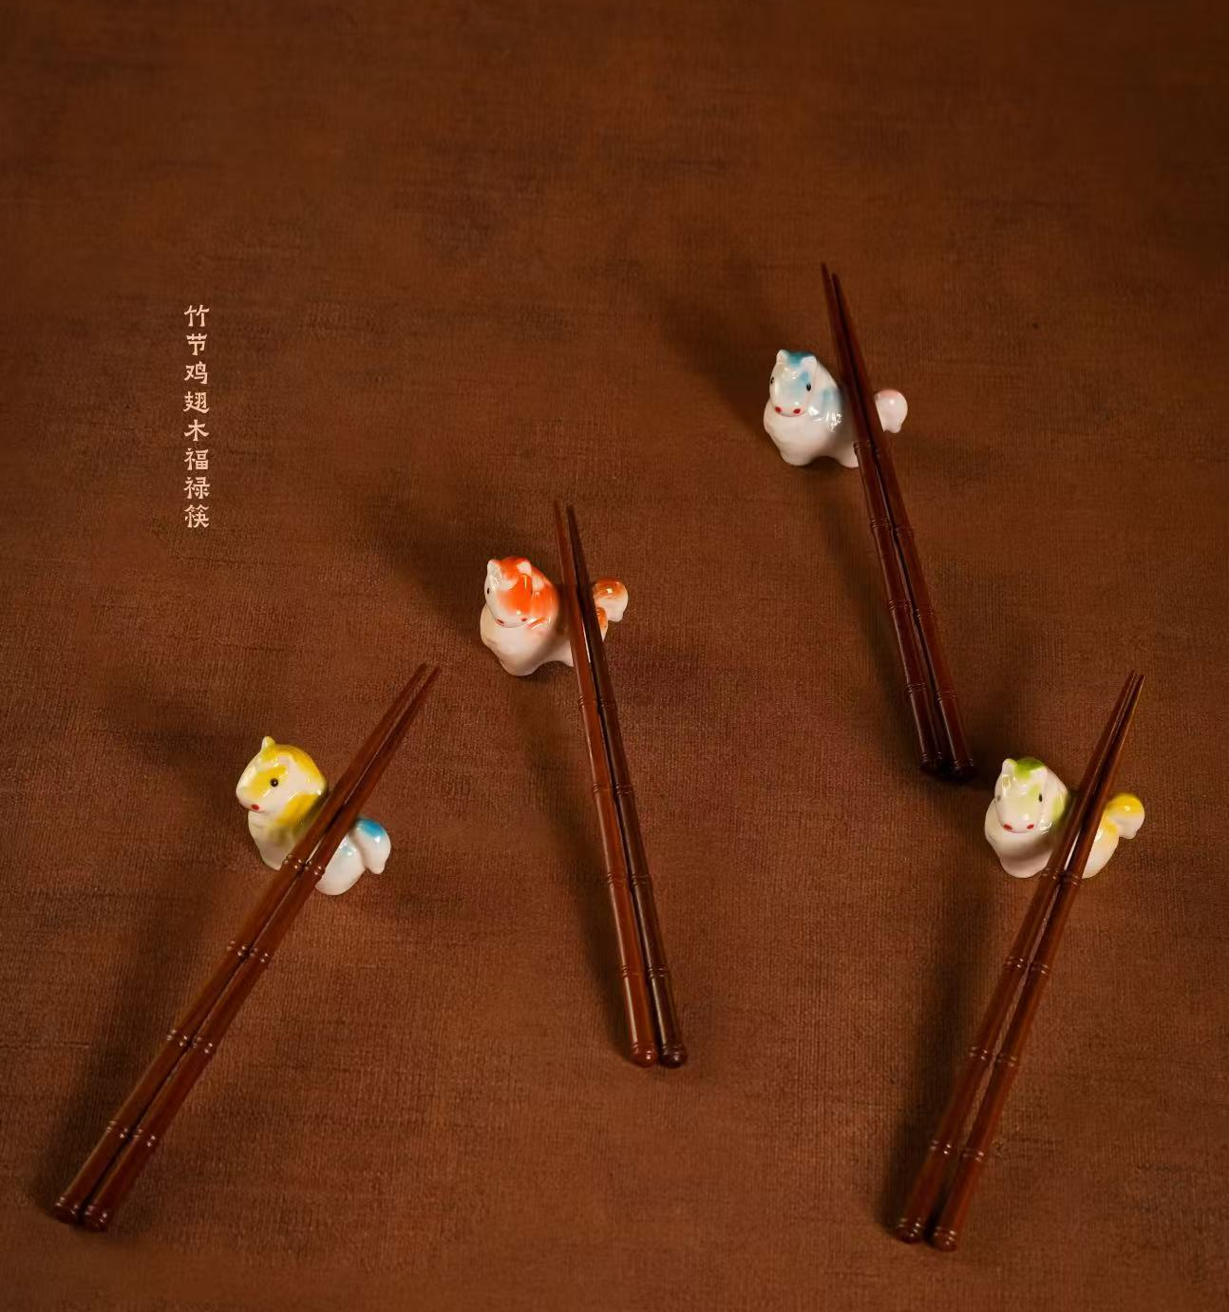 | 腰封印制logo
7 | 文字扩香木*1组 | 尺寸：6*6.5cm  材质：木 | 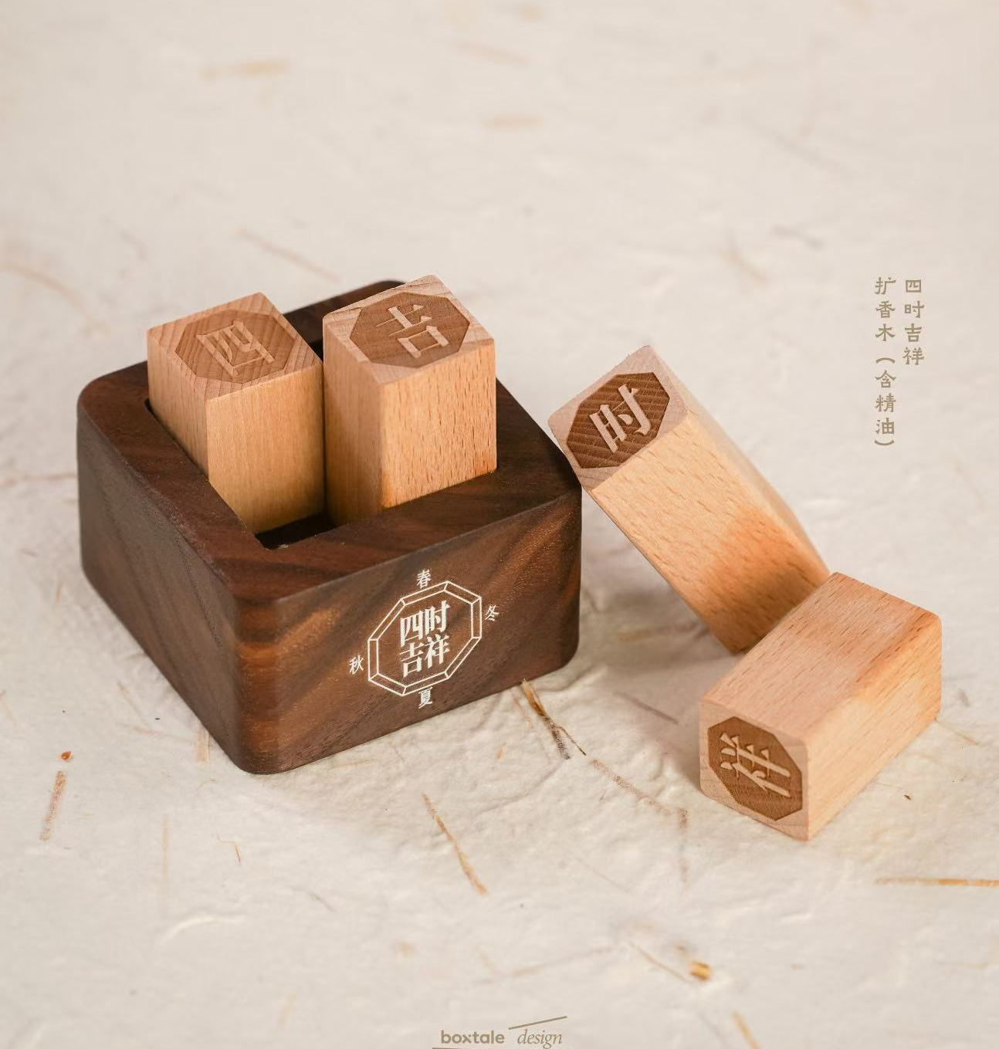 | 木托印刷logo+文字激光印：如来如意
8 | 木质日历*1个 | 尺寸：25*9cm  材料：木质+珠光纸 | 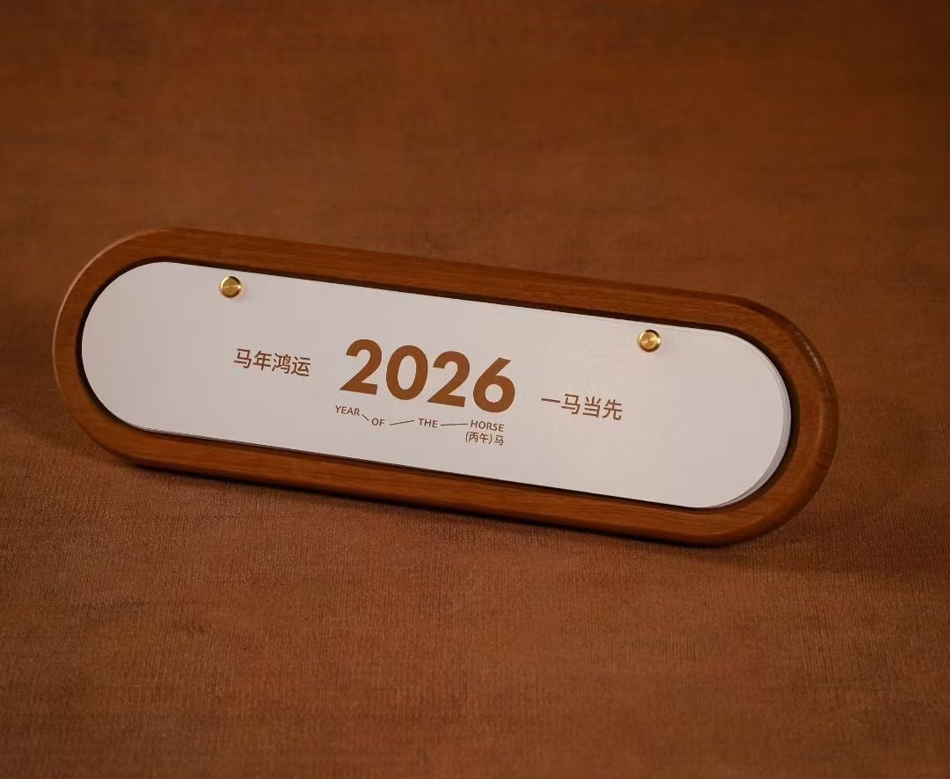 | 2027年日历内容，神仙居元素辅助
最高总限价 |  | 35万元（含设计打样费，修改、打样至满意为止）
报价总价（不含税）
专税税率及税费
报价总价（含税）
 |  | 其中：设计打样费__________元（下单可退）

报价说明：报价超过最高限价视为无效报价。
工期保证：设计定稿后30个工作日内

联系人：
联系电话：
报价单位（盖章）:
报价日期： 年 月 日

